Skalnaté Pleso, Vysoké Tatry

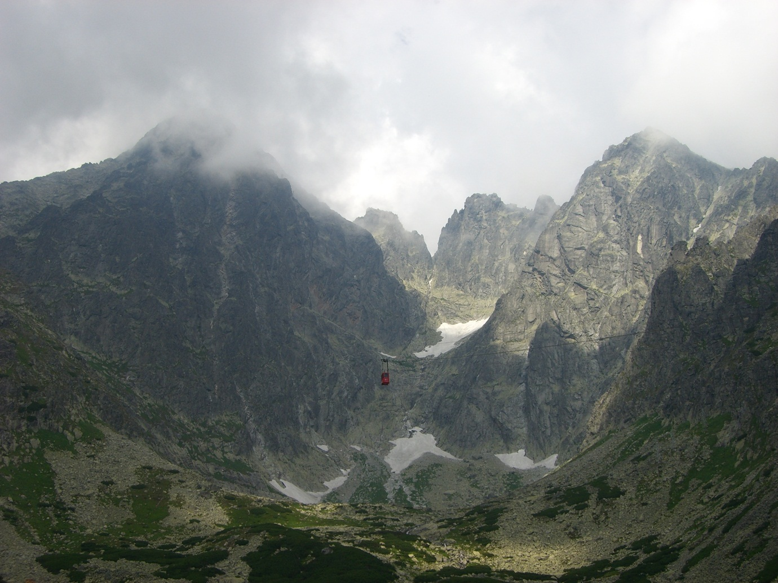Photo:Olga Willett

Skalnaté Pleso, Vysoké Tatry

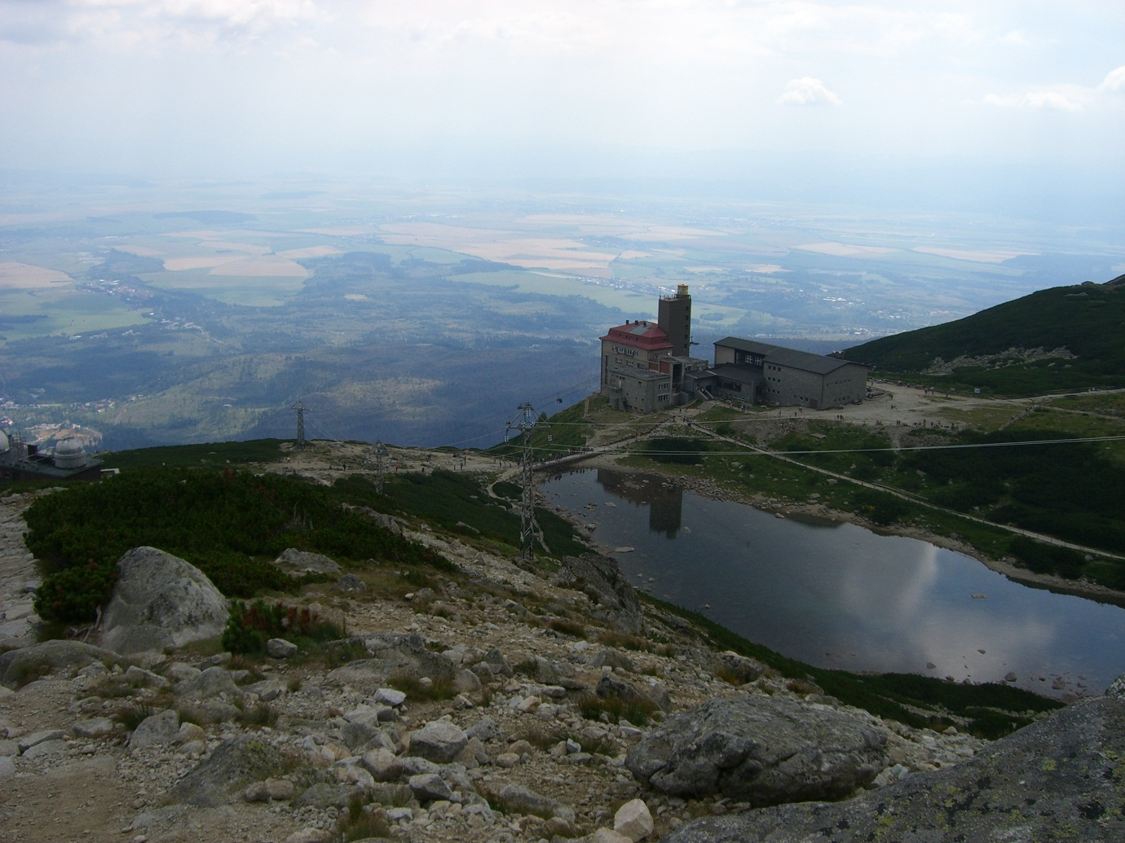Photo: Olga Willett

